【妙解教材】2016秋人教九年级物理上册学案：1.1长度和时间的测量
【知识与技能】
1．会使用适当的工具测量时间和长度。
2．知道测量有误差，误差和错误有区别。
3．体验通过日常经验或自然现象粗略估计时间和长度的方法。
【过程与方法】
1．讨论法：引入学生感兴趣的问题，通过学生的积极讨论，引起学生对问题的关注，提高学生的兴趣，实现教学目标。
2．实践法：通过学生的亲自实践，学会测量工具的正确使用。
【情感态度与价值观】
1．认识计量时间和长度的工具及其发展变化的过程，培养对科学技术的热爱。
2．通过学习简单的测量知识．体会测量在物理学中的重要性，养成细致、严谨的学习习惯。
【创设引入】
用P10图片导入，长度测量的必要性，只靠感官判断不准确。
学习内容一：长度的测量
阅读课本P10至P13文字内容，插图，基本概念、定义用红笔做上记号，记住测长度和测时间工具的名称，长度和时间的主单位。
【自学检测】
1．在国际单位制中，长度的主单位是米，用m表示。常用的单位及符号还有千米(km)、分米(dm)、厘米(cm)、毫米(mm)。
2．长度测量是物理学最基本的测量，常用测长度的工具有刻度尺、卷尺、千分尺、螺旋测微器，学生常用的测量长度的工具是刻度尺。
【合作探究】教师巡视督促指导
一：长度的测量
1．刻度尺的认识
使用任何一种测量工具都要了解它的量程和分度值，对照P11图1.1－1写出刻度尺和三角尺的量程和分度值：刻度尺的量程是15_cm，分度值是1_mm，三角尺的量程是7_cm，分度值是1_mm。
2．刻度尺的使用规则
A、“选”：根据测量要求选择适当的刻度尺。
B、“观”：使用刻度尺前要观察它的零刻线是否磨损、量程、分度值。
C、“放”用刻度尺测长度时，零刻度线要对准被测物体的一端，有刻度线的一边要紧靠被测物体且与被测边保持平行(即“紧贴物体且不歪斜”)。
D、“看”：读数时视线要正对着刻度线(与尺面垂直)。
E、“读”：在精确测量时，要估读到分度值的下一位(要估读且只能估读一位)。
F、“记”：测量结果由数字和单位组成。(也可表达为：测量结果由准确值﹑估读值和单位组成)。
3．测量比赛：各组同学用刻度尺测量作业本和物理课本的长度和宽度，并将测量结果填入下表，看谁测得又快又准(利用刻度尺课件练习读数)。
测量对象 | 长度 | 宽度
课本
作业本
二：身体上的“尺”
1．你了解自己吗？
你的“一拃”(张开手，拇指尖到中指尖之间的距离)长度是多少？
你的大拇指“指甲宽度”又是多少？
2．人体的哪些部位可以当作“刻度尺”来估测物体长度？结合P15第二题，估测自己的身高。
人的头长和脚长相同；身高等于9.5倍头长；人握住拳头的大小和心脏一样大。人身体上许多部位是按“黄金分割”分配的，比如眼睛是头部的黄金分割点，肚脐是人体的黄金分割点等。
【展示交流】
【精讲点拨】
1．单位换算方法步骤：先“换”后“算”：不改变数字，利用等量代换将单位换算成我们需要的单位，之后进行数字化简计算。
2．测物体的长度时要注意：
①一贴二平三读，读数时要估读到分度值的下一位。
②零刻度磨损的刻度尺，可任选一整数刻度线为“测量零点”。
③长度测量结果要估读一位且只能估读一位，若被测长度的终端恰好对准某一刻度线，应估读“0”。
3．下列单位换算正确的是(A)
A．12.56 cm＝12.56×10^{－2}m＝0.1256 m
B．12.56 cm＝12.56 cm×10^{－2}m＝0.1256 m
C．12.56 cm＝12.56÷10² m＝0.1256 m
D．12.56 cm＝12.56×10^{－2}cm＝0.1256 m

【即时练习】
1．你用的刻度尺量程是10_cm，分度值(每一小格代表的长度)是1_mm。
2．在下列测量数值后面填上适当的单位：
某同学身高17.2dm；
学生课桌的长度0.6m。
3．如下左图所示，用刻度尺测量木块长度，这把刻度尺的最小刻度值是1_mm，所测木块的长度是3.50cm。
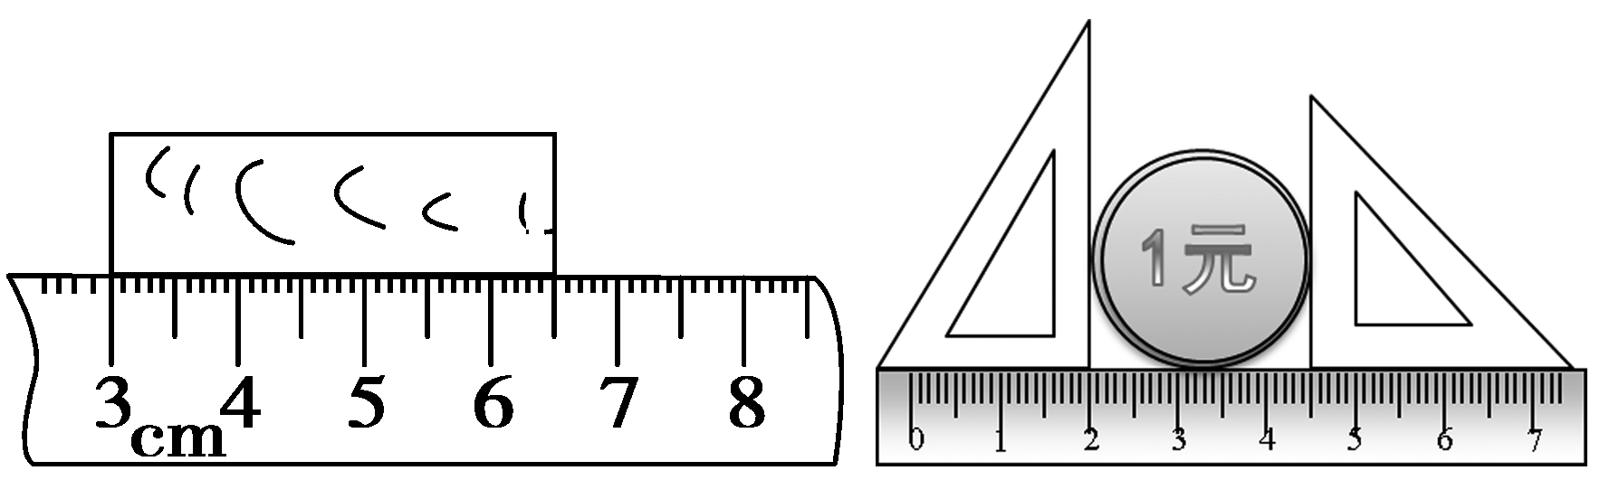
4．P15第1题(如上右图所示)，硬币的直径是________cm，你还能想到其它测量硬币周长的方法吗？
学习内容二：时间的测量和测量误差
阅读课本P4内容，细读测量错误和误差的不同。
【自学检测】
1．在国际单位制中，时间的主单位是秒，符号是s。
2．现代生活中我们常用钟、表来测量时间，在运动场和实验室，为了较方便的测量时间间隔，我们经常用停表测量时间。
3．受测量工具等因素的影响，测量值和真实值之间总有(“总有”或“没有”)误差，误差只能尽量减小，不能消灭。
【合作探究】教师巡视督促指导
一：时间的测量
1．古代人测量时间有哪些方法？
古代人计时工具：日晷、沙漏、漏壶(图片)
2．学生分组练习停表使用(停表课件)请同学们利用你们手中的停表测量自己一分钟内脉搏跳动的次数：____次/分钟
二：误差
被测物体真正的长度即真实值只有一个，而每个同学测同一个物体的测量结果可能不同，说明测量值和真实值之间是有差别的，这就是误差，除此以外还有哪些因素导致测量出现误差？误差能完全消灭吗？
测量总是人利用工具进行的，测量工具自身制造时的精密度不够会造成误差，温度、湿度等外部因素也会影响测量工具的精密度。并且测量时还要估计，总会有一些误差。所以误差不能消灭，只能尽量减小。
【展示交流】
【精讲点拨】
1．错误与误差不同：错误是指不按实验、操作的有关规定的做法，是不正确的测量方法产生的，所以只要严格按要求去做，错误是可以避免的，而误差是不可避免的。
2．测量长度时，通常采用多次测量求平均值的方法来减小误差，但是在最后的结果确定时，还须注意小数位数的保留规则与测量值相同。同一把刻度尺的最小分度值相同，测得数据的准确值应相等，计算时要去掉出现错误的数据，剩余的取平均值并保留到与测量数值位数一样，这样才接近真实值。
【即时练习】
1．如图所示是某种机械停表的实物图，长针转一圈度量的时间是________，分度值是________；短针转一圈度量的时间是_______，分度值_______。图中记录的时间是________。
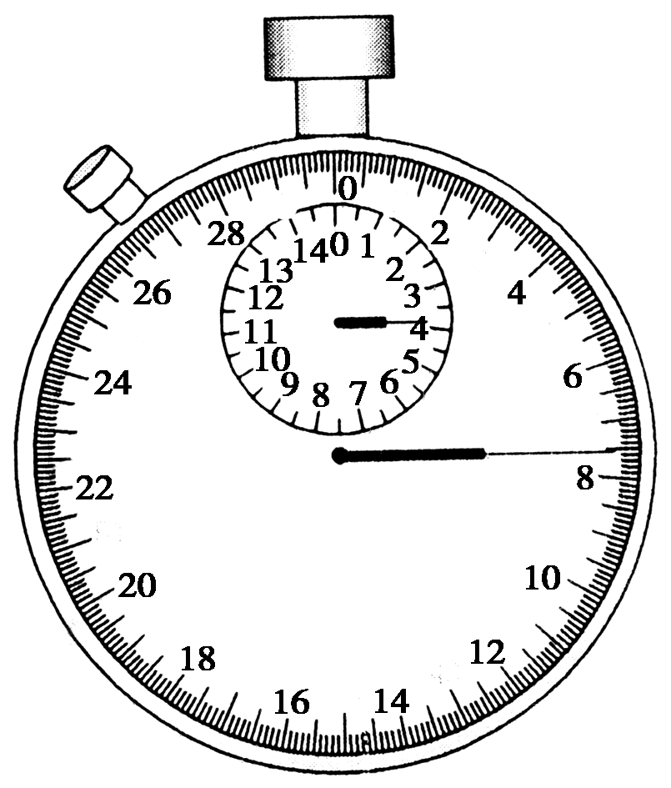
2．一位同学用刻度尺5次测得某物体的长度分别是：10.21 cm、10.23 cm、10.11 cm、10.24 cm、10.22 cm，这些数据中，错误的是10.11_cm；该物体的长度应该记作10.22cm.；这位同学所用刻度的分度值为1_mm。
【当堂练习】
见训练案基础部分

